Помощь родителям средней группы.
Воспитатель Магомедова Э.А.
Познаю мир.
Цель: формировать у детей уважение к труду .Знакомить с различными профессиями взрослых. 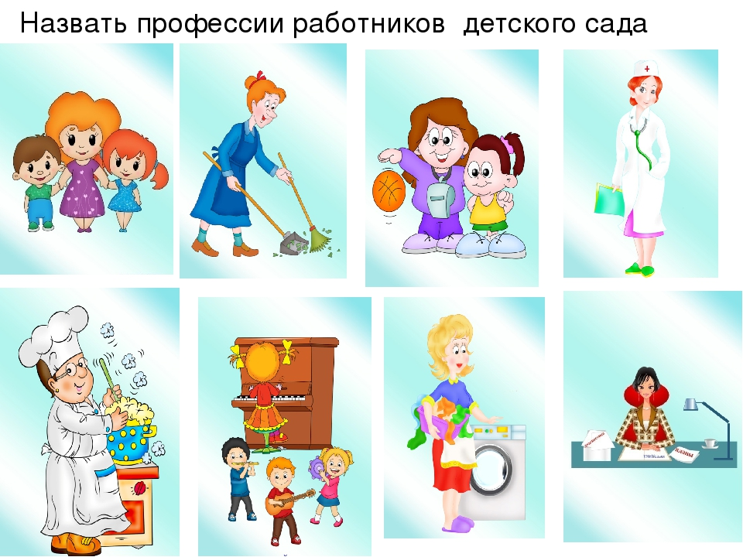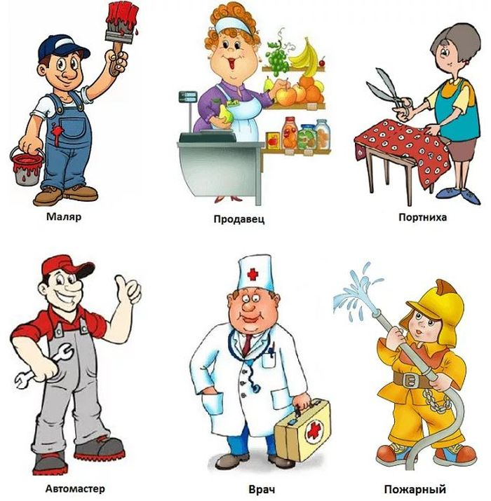

«Знакомство с профессией повара».
Цель:познакомить с проф-й повара,с проф-ми действиями и предметами-помощниками в труде повара.Воспитывать уважение к труду взрослых.
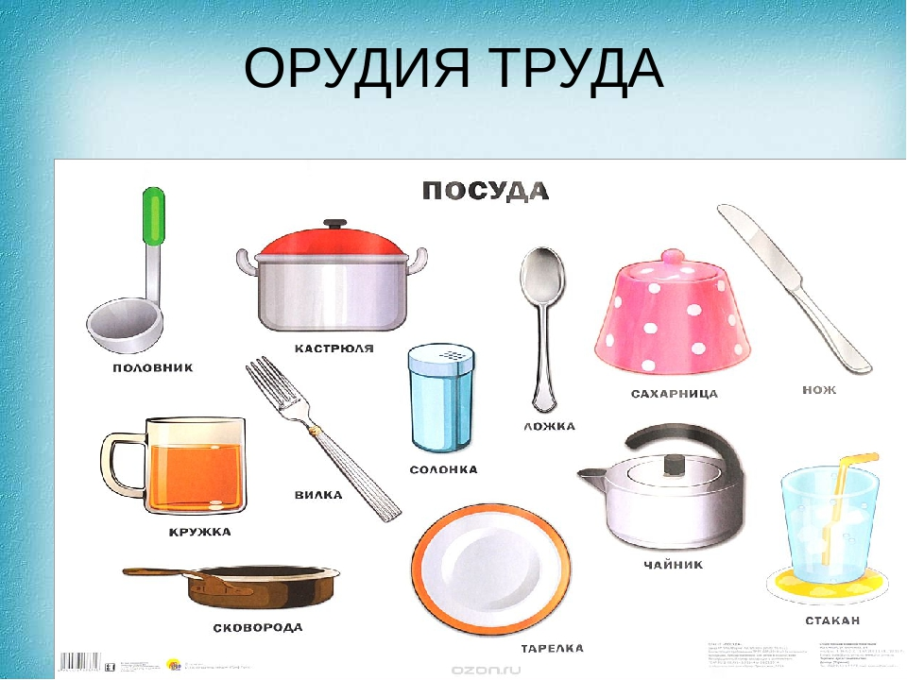

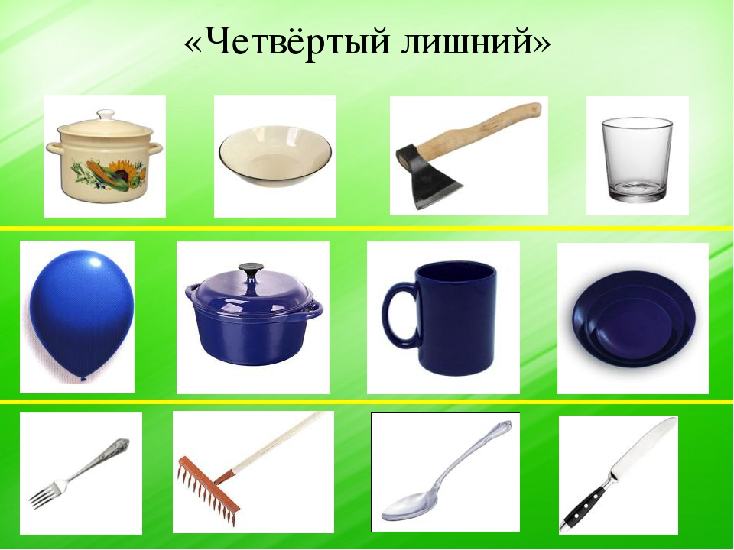

«Моя семья».
Цель:формировать у детей представление о семье и нравственных нормах,воспитание любви и уважения к родным и близким.
